|  |  |
| --- | --- |
| Facultad de Ingeniería | Laboratorio de docencia |

Laboratorios de computación

salas A y B

Profesor: Karina García Morales

Asignatura: Fundamentos de Programación

Grupo: 20

No de práctica: 02

Integrantes: Leonardo Ponce Vivas

No de lista o brigada: 40

Semestre: 2021-1

Fecha de entrega: 20 de octubre

Observaciones:

CALIFICACION:

GNU/Linux

**Objetivo:**

Conocer la importancia del sistema operativo de una computadora, así como sus funciones. Explorar un sistema operativo GNU/Linux con el fin de conocer y utilizar los comandos básicos en GNU/Linux.

**Desarrollo:**

Hicimos uso del sistema Operativo Linux, es un sistema operativo tipo Unix de libre distribución para computadoras personales, servidores y estaciones de trabajo.

Abrimos la terminal y ejecutamos los siguientes comandos.

*-Comando ls*

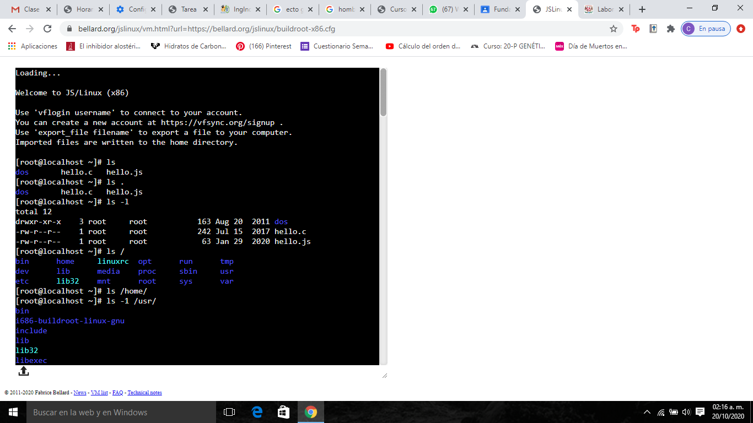

No salió nada, este sirve para tener una ejecución más específica

Enlistó los elementos existentes en root

Nos muestra el directorio que parte de la raíz

Salió lo mismo

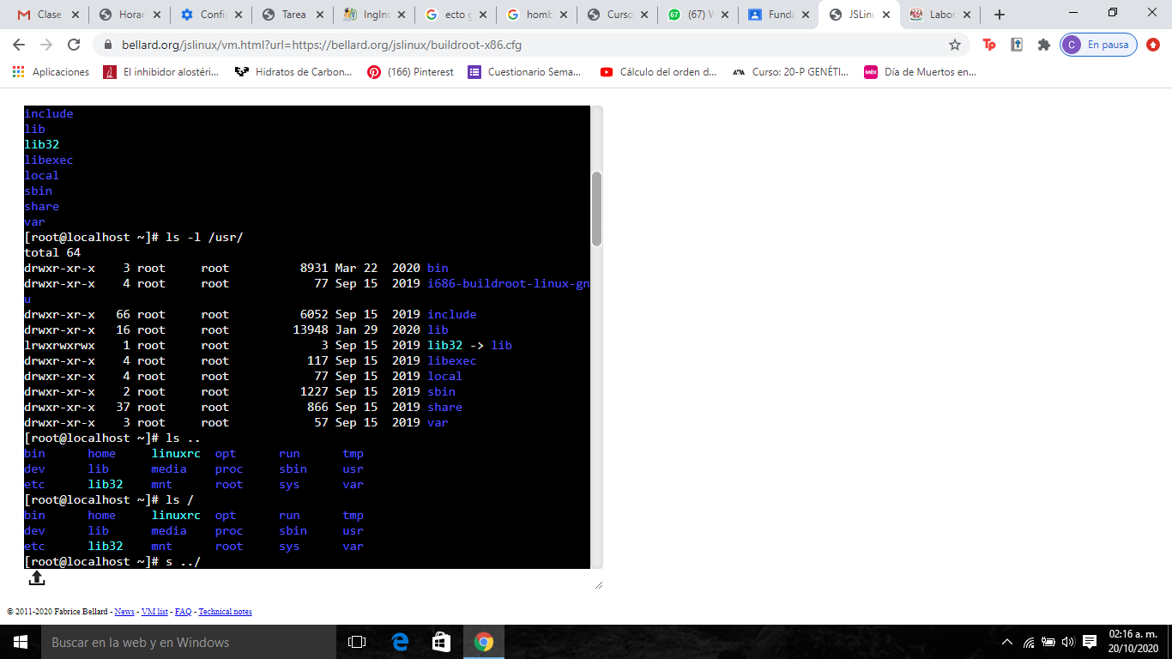

*-Comando ls /usr*

Búsqueda de archivos en el directorio Padre



Indica ruta especifica del archivo

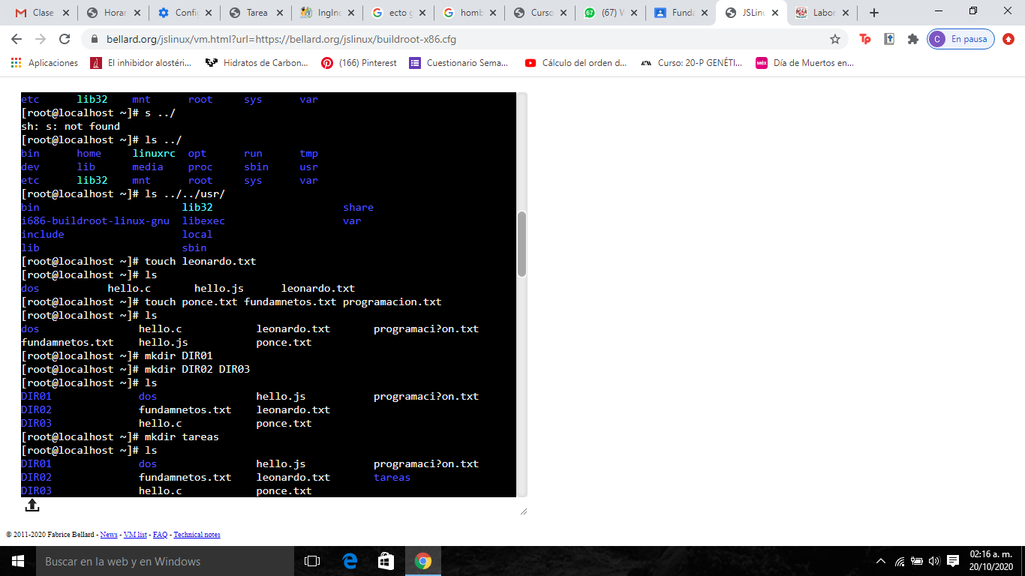



*-Comando touch*

*-Comando mkdir*

Verificamos que se hayan creado

Nos permite crear una carpeta

Nos permite crear un archivo de texto

Similar a Home, se refiere a directorio raíz

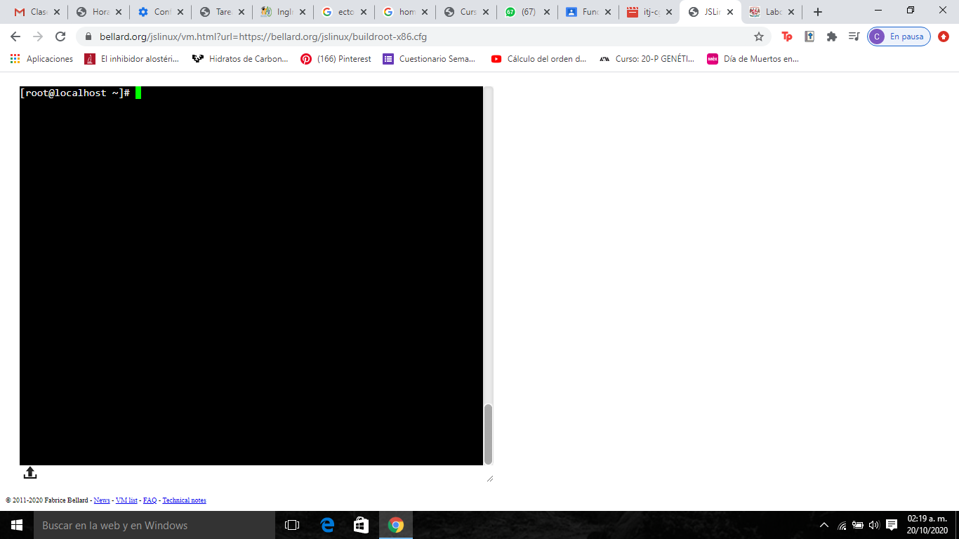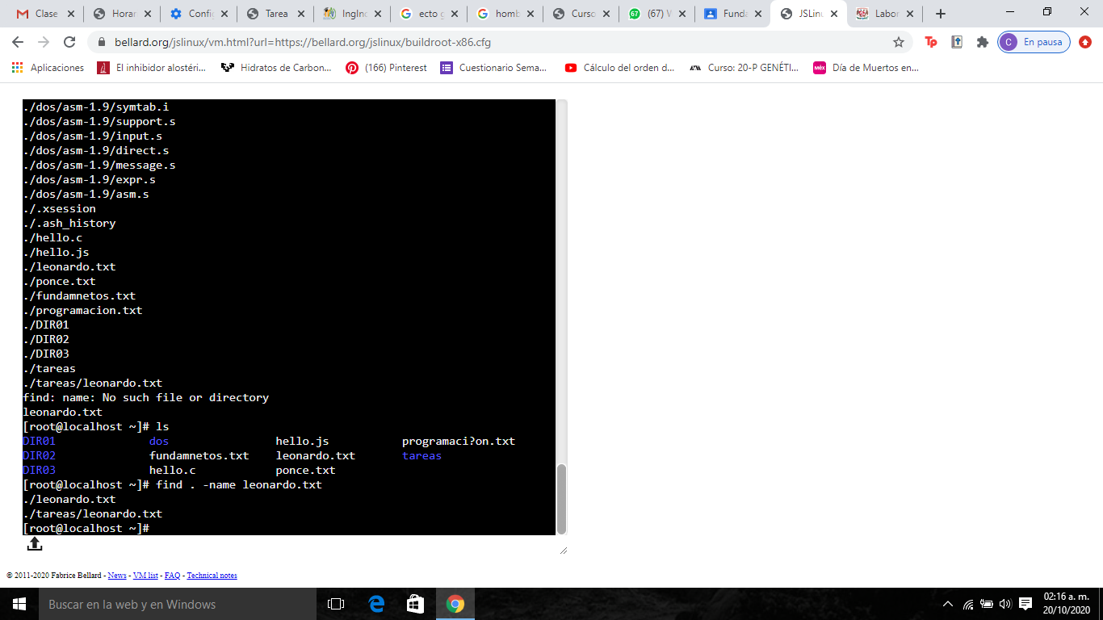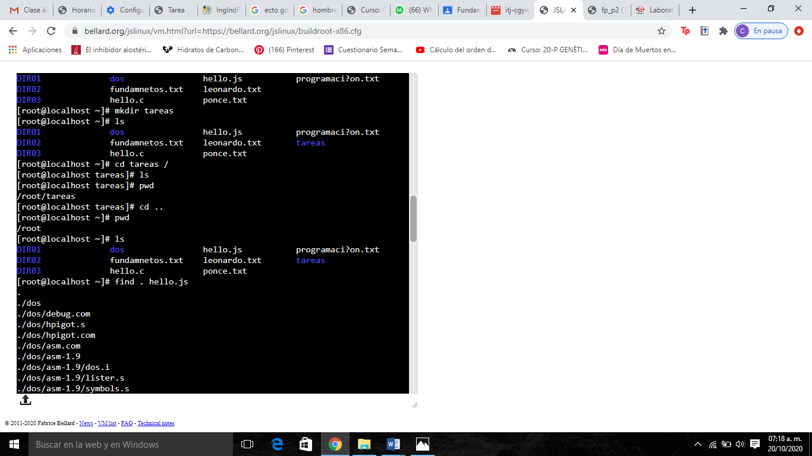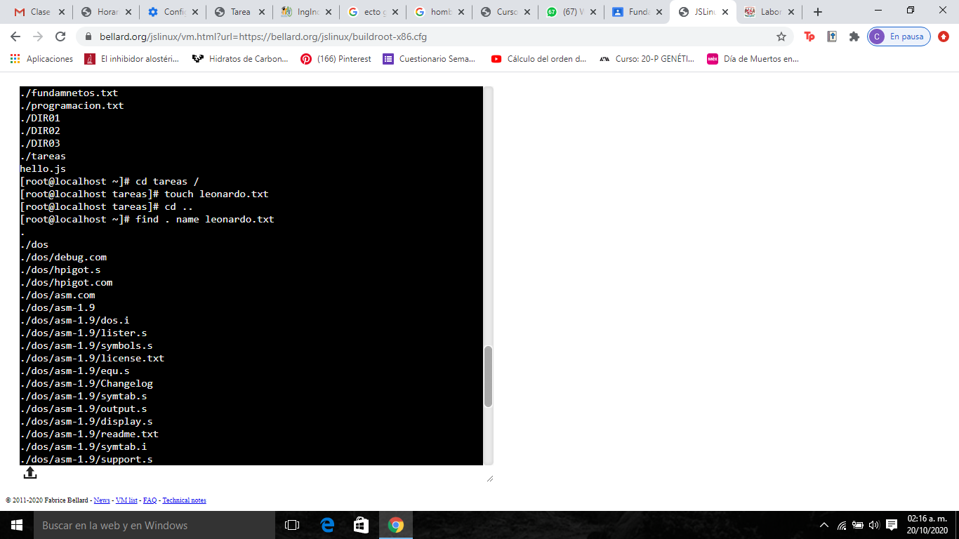

El comando clear nos ayuda a quitar o borrar lo que se ha hecho antes

*-Comando clear*

Nos permite buscar dentro del sistema de archivos

*-Comando find*

Nos permite saber la ubicación actual; la ruta

Nos permite saber la ubicación actual; la ruta

Nos situamos en tareas

*-Comando pwd*

Volvemos al inicio

Nos permitirá situarnos en una carpeta

*-Comando cd*

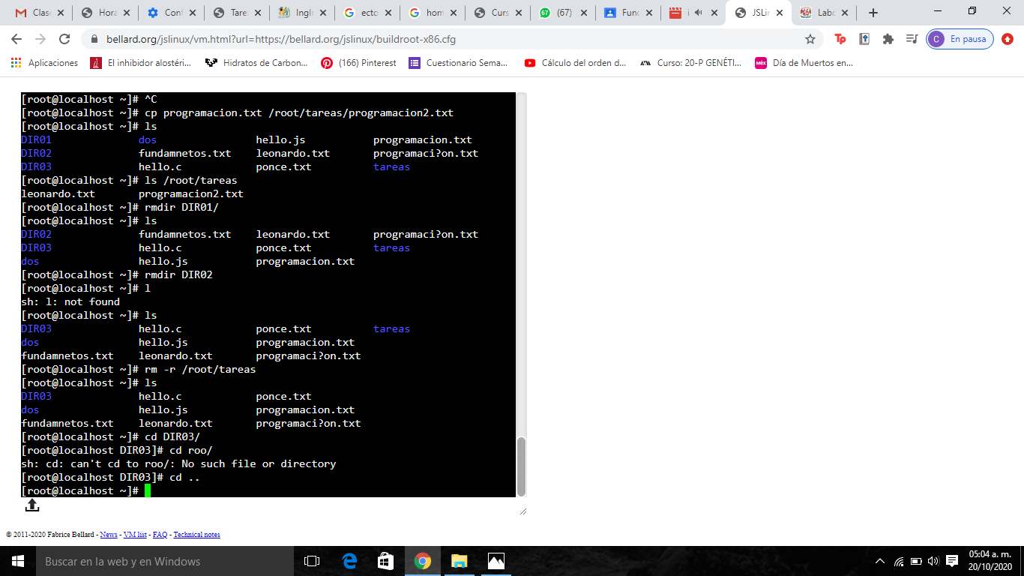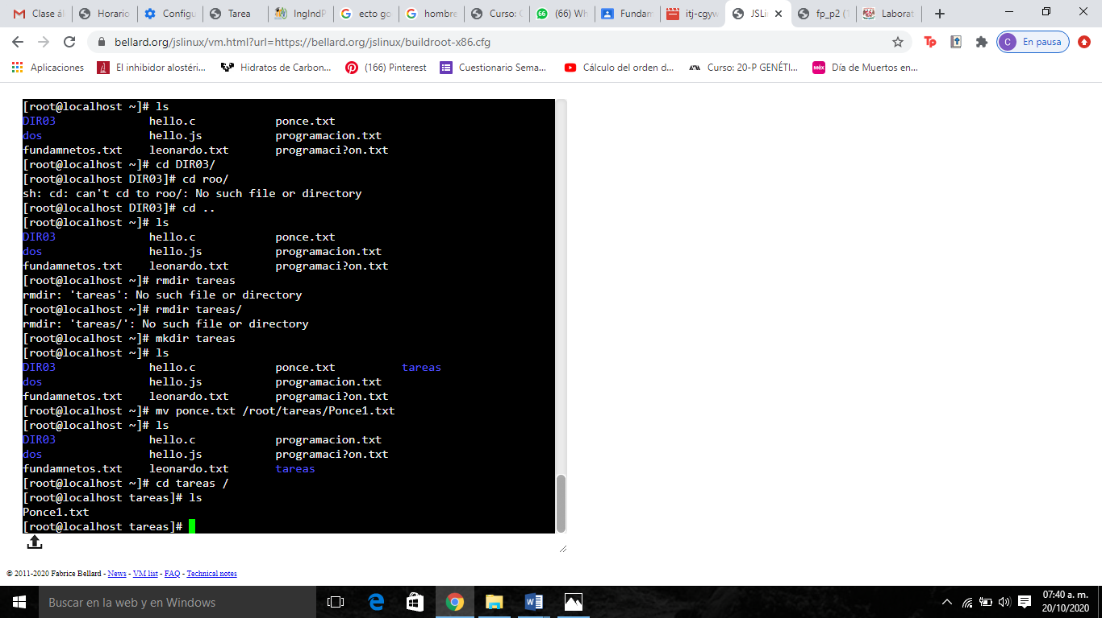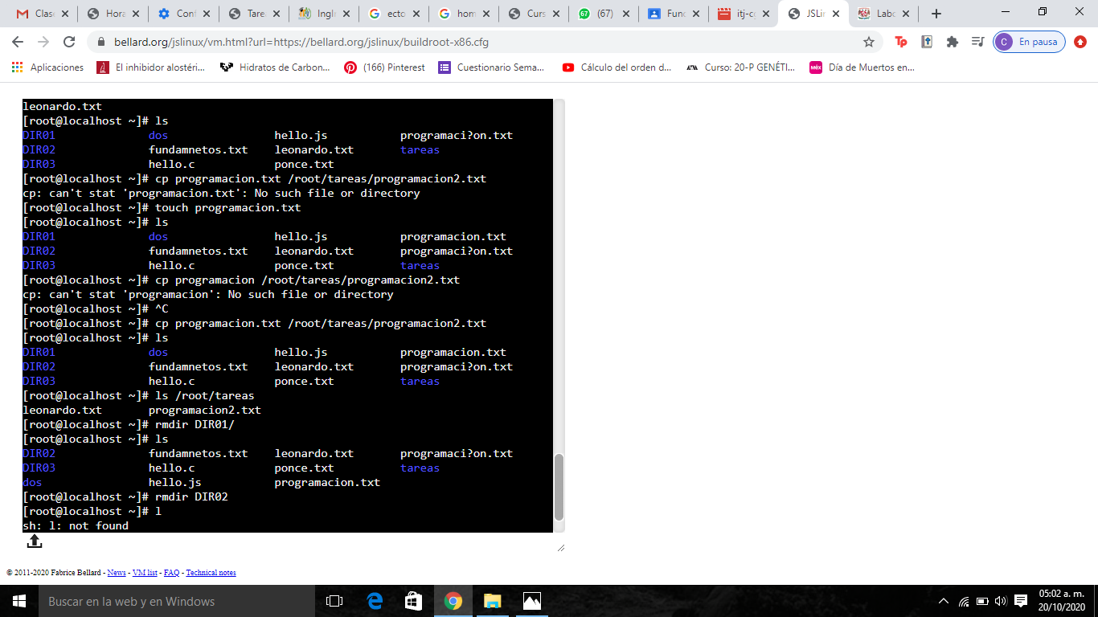

Verificamos que se haya eliminado

Nos permitirá eliminar archivos

Nos situamos en la carpeta y verificamos

Nos va a permitir mover un archivo a otro destino

*-Comando mv*

Verificamos que se haya copiado

Nos permite copiar un archivo a otra carpeta

*-Comando cp*

*-Comando rm*

**Tarea:**

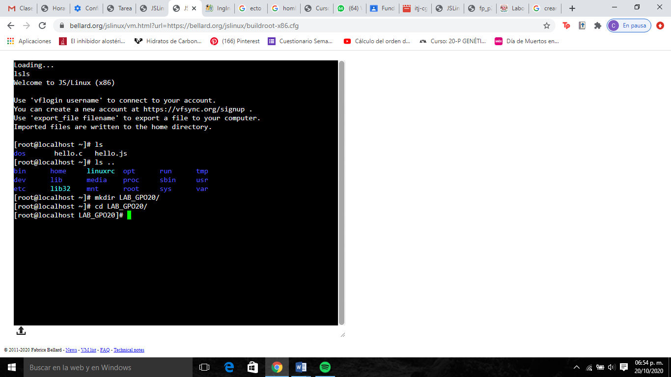 Crea un directorio que se llame "LAB_GPO_20" y entra a él.

Creamos LAB_GPO_20

Nos metemos en la carpeta

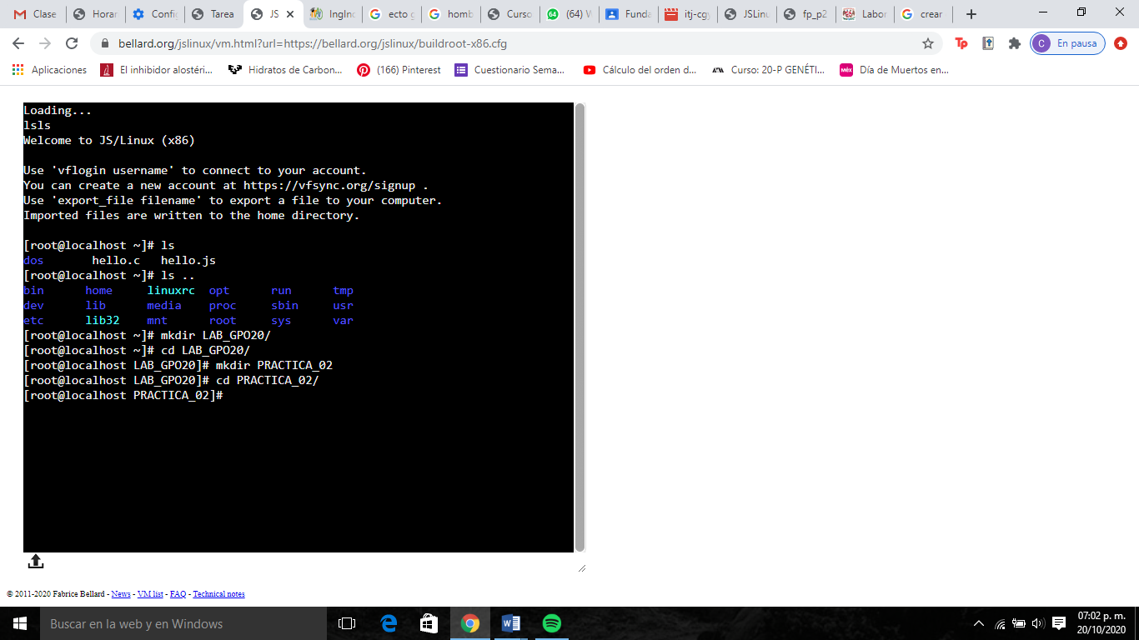Crea un directorio que se llame "PRACTICA_02" y entra a él.

Creamos PRACTICA_02

Nos metemos en la carpeta

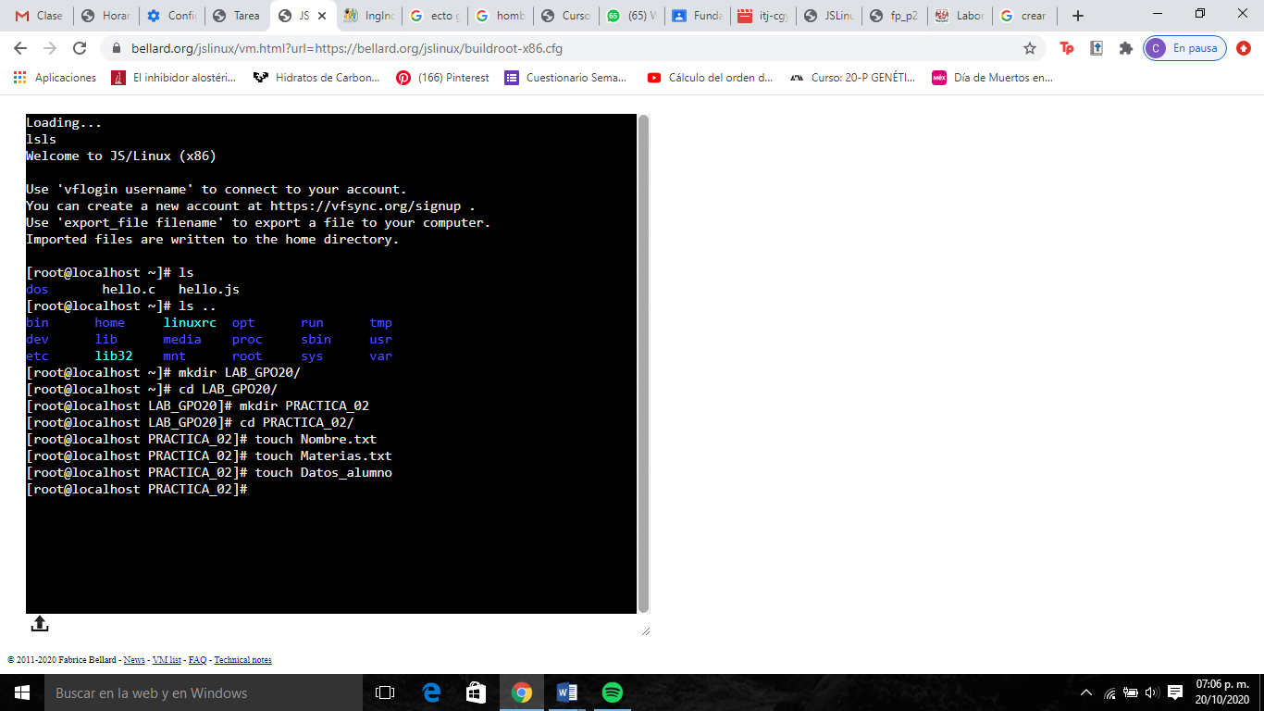Crea un archivo llamado "Nombre"

Crea un archivo llamado "Materias"

Crea un archivo llamado "Datos_alumno"

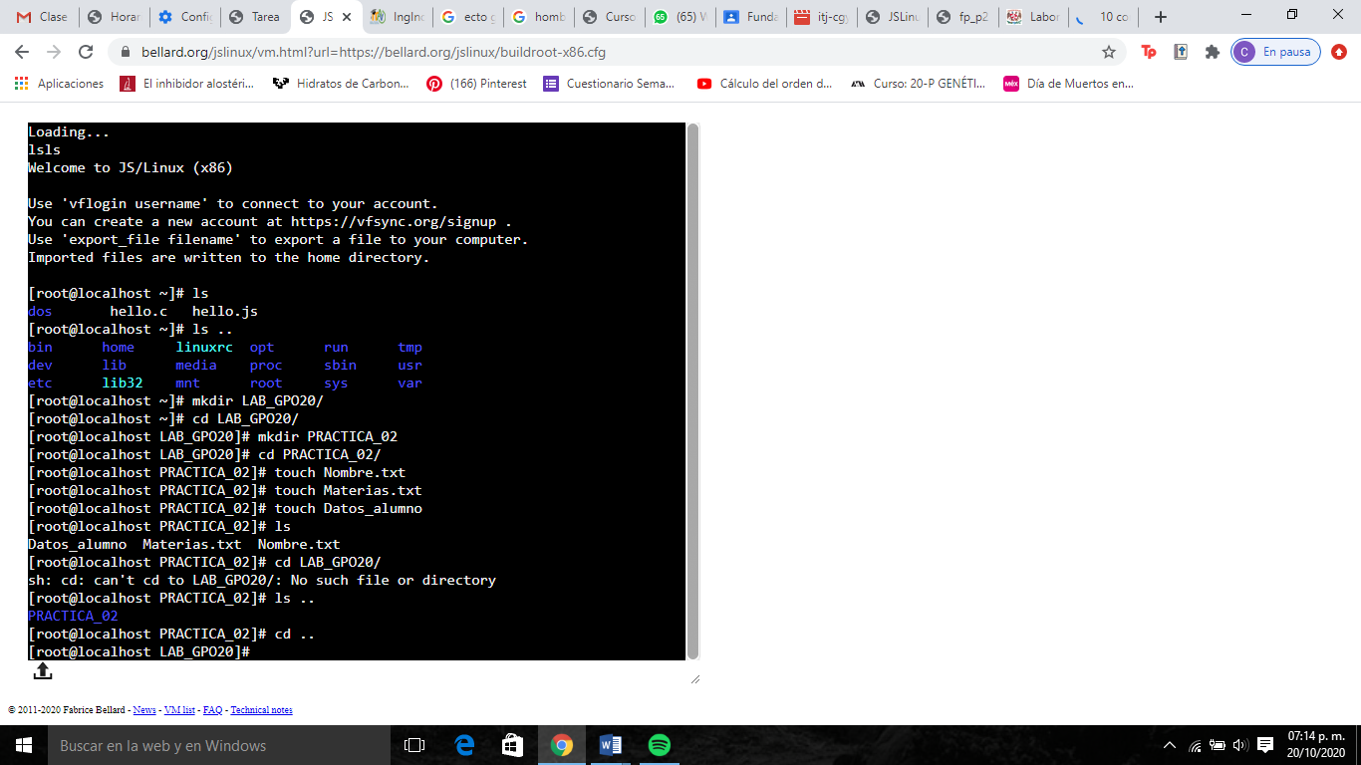Salir del directorio PRACTICA_02.

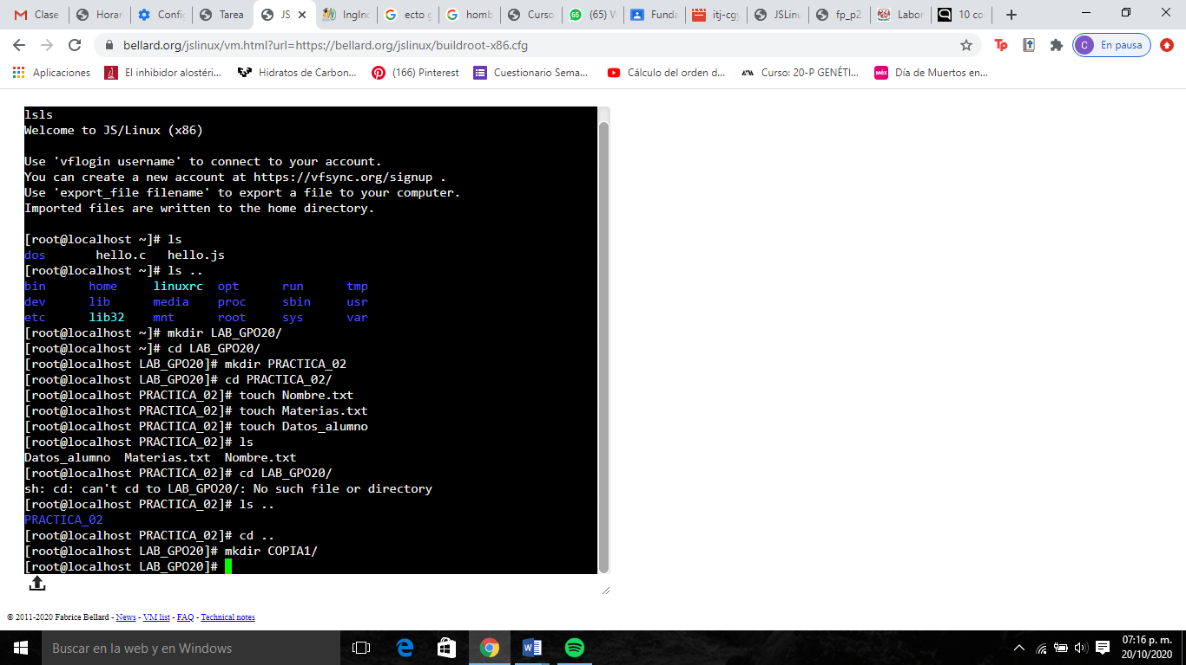Crea un directorio que se llame COPIA1.

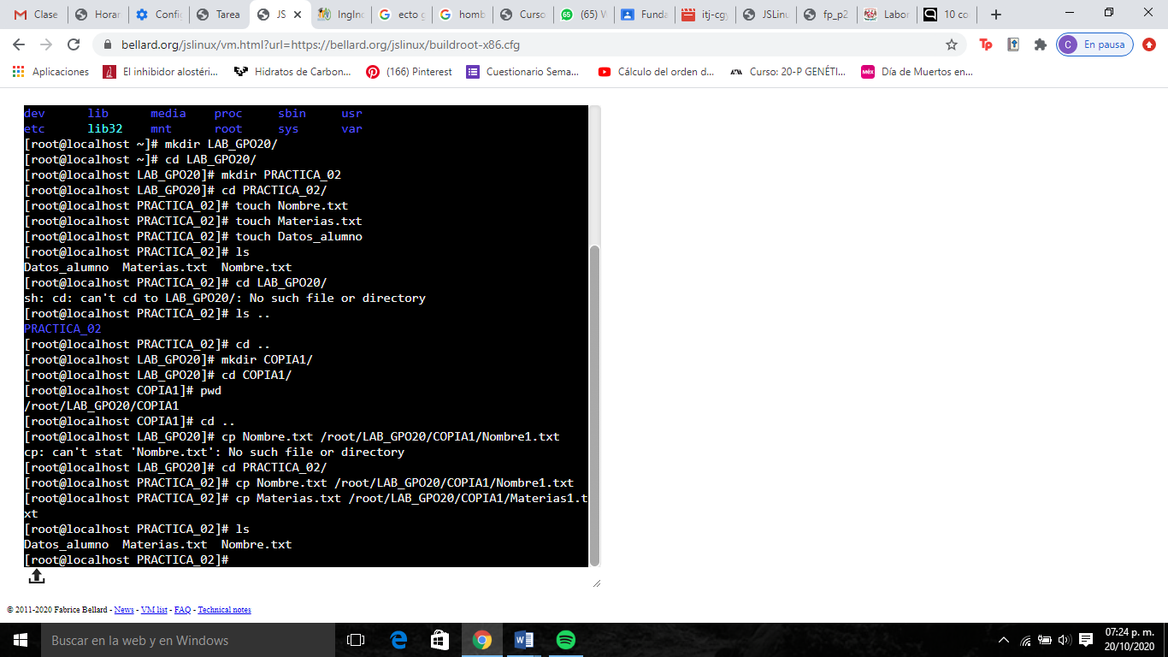Copia los archivos Nombre y Materias que creaste, al directorio COPIA1.

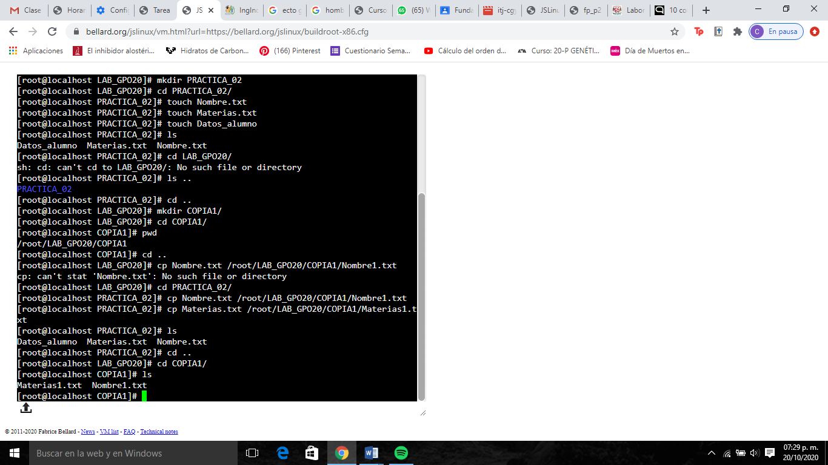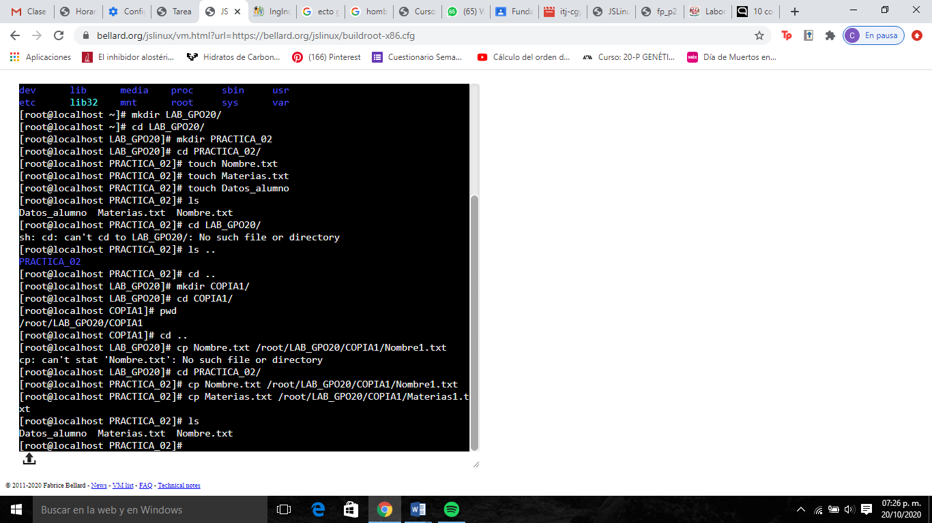Muestra el contenido de tu carpeta.

Carpeta COPIA1

Carpeta PRACTICA_02

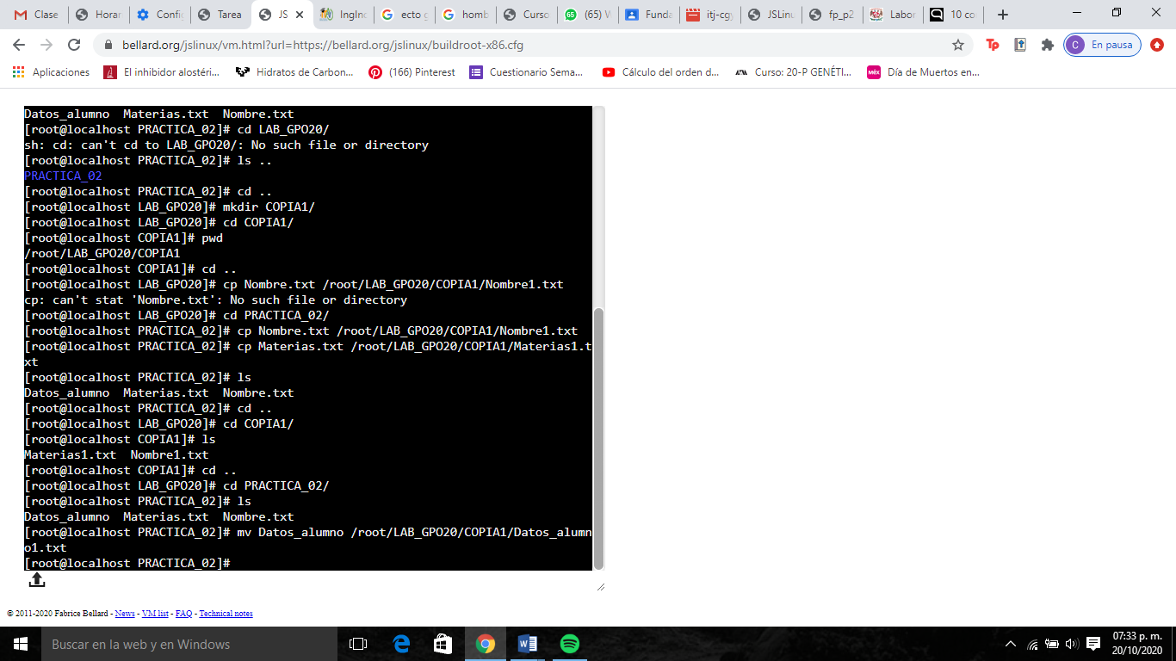Mueve el archivo Datos_alumno a la carpeta COPIA1

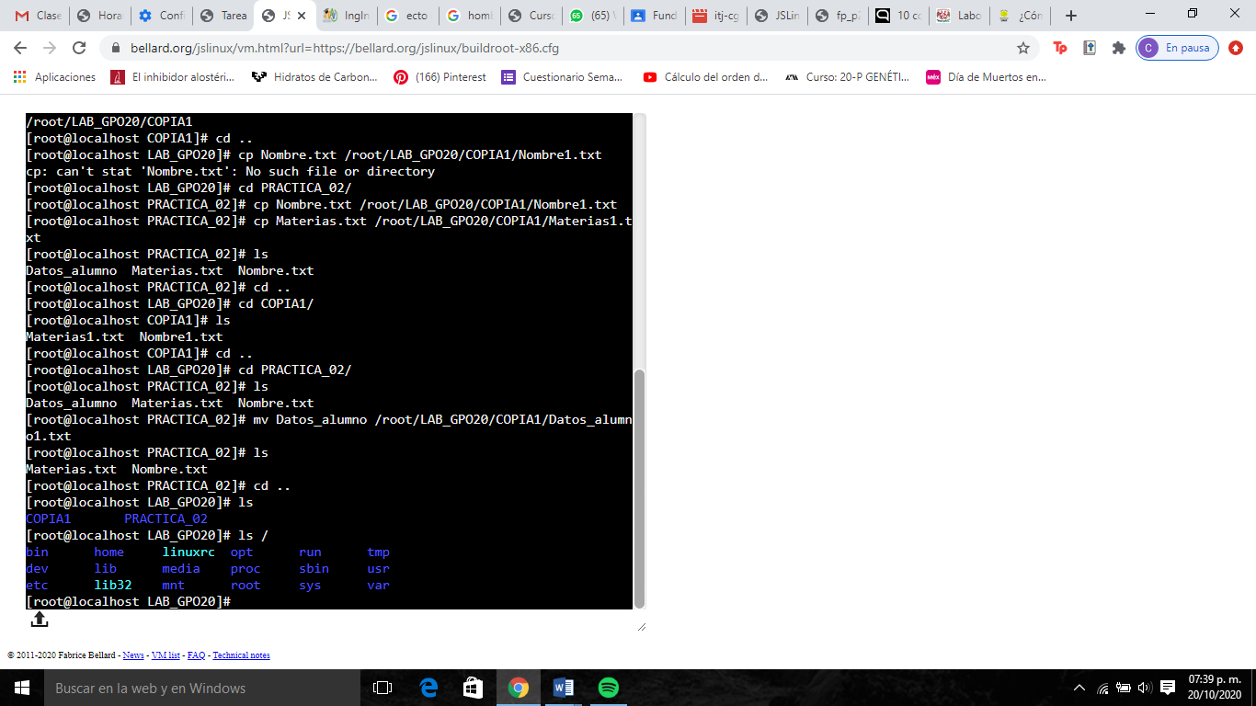Muestra los permisos de los archivos contenidos en el directorio LAB_GPO_20 y en COPIA1, explica cada uno de ellos

Nos muestran los directorios, como usr, dev, home

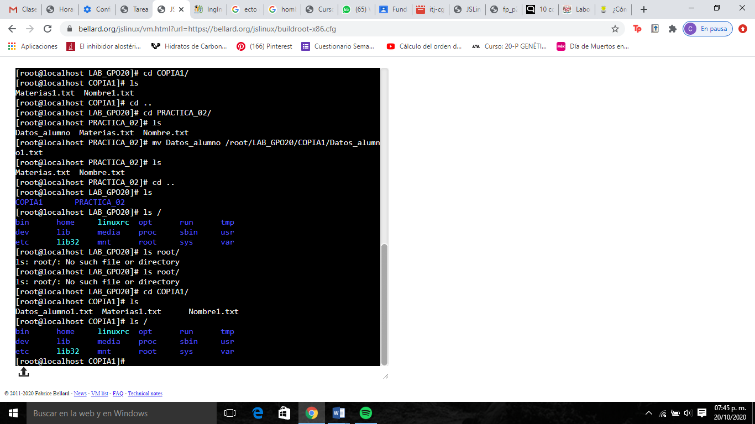

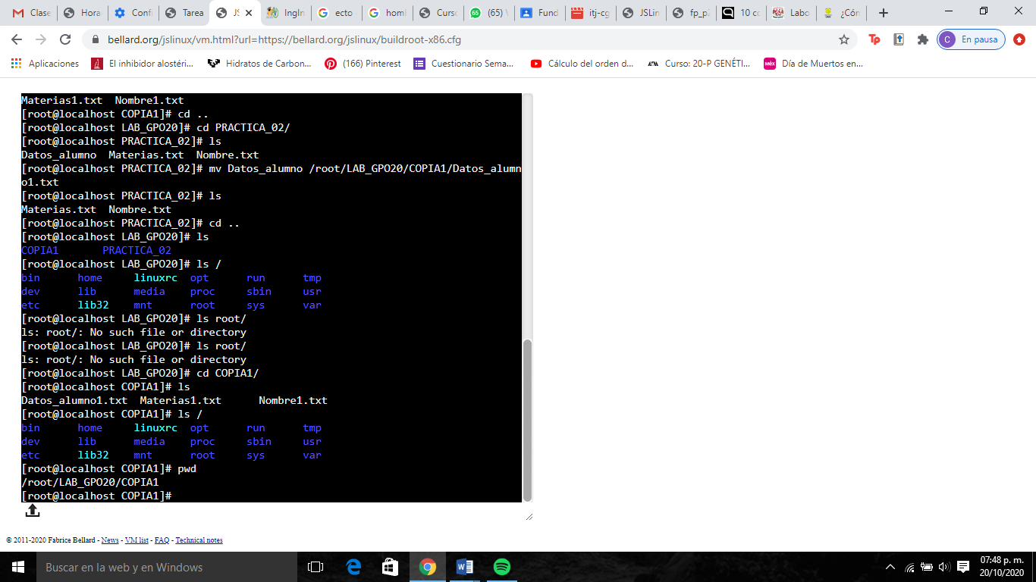Indica el directorio en el que te encuentras y con qué comando lo muestras.

Con el comando “pwd” se nos proporciona la ubicación actual

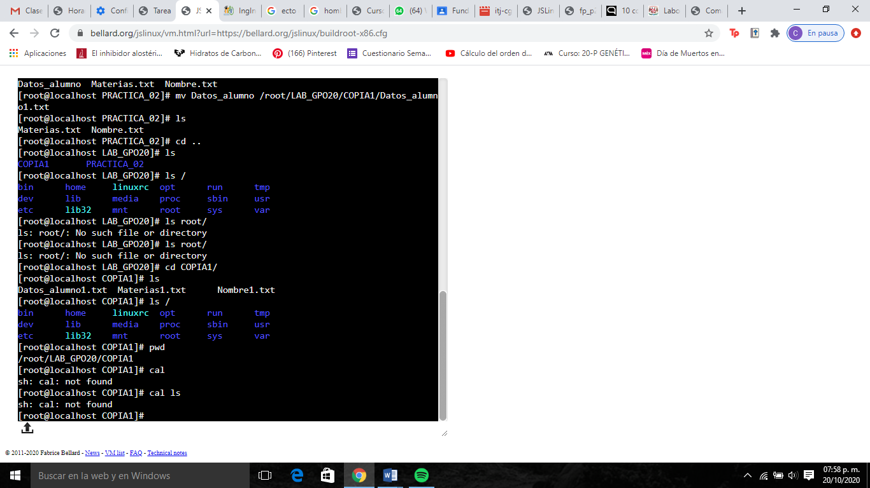Teclea el comando cal y escribe lo que muestra.

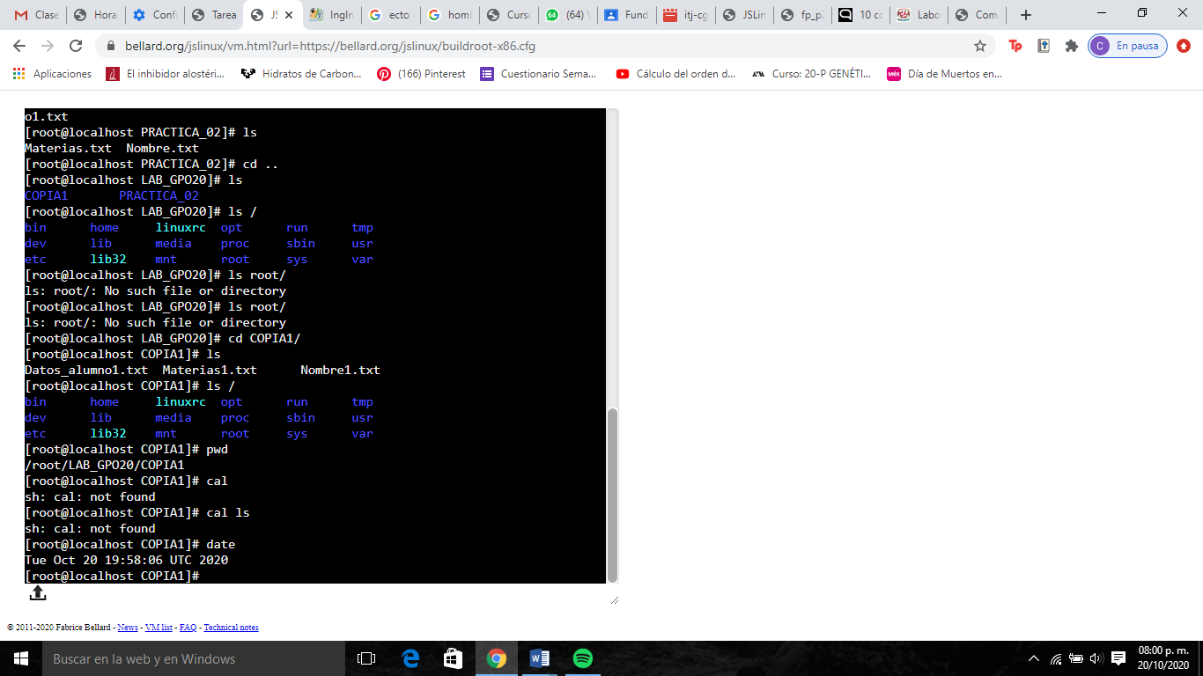Teclea el comando date y escribe la salida.

Salida: Tue Oct 20 19:58;:06 UTC 2020

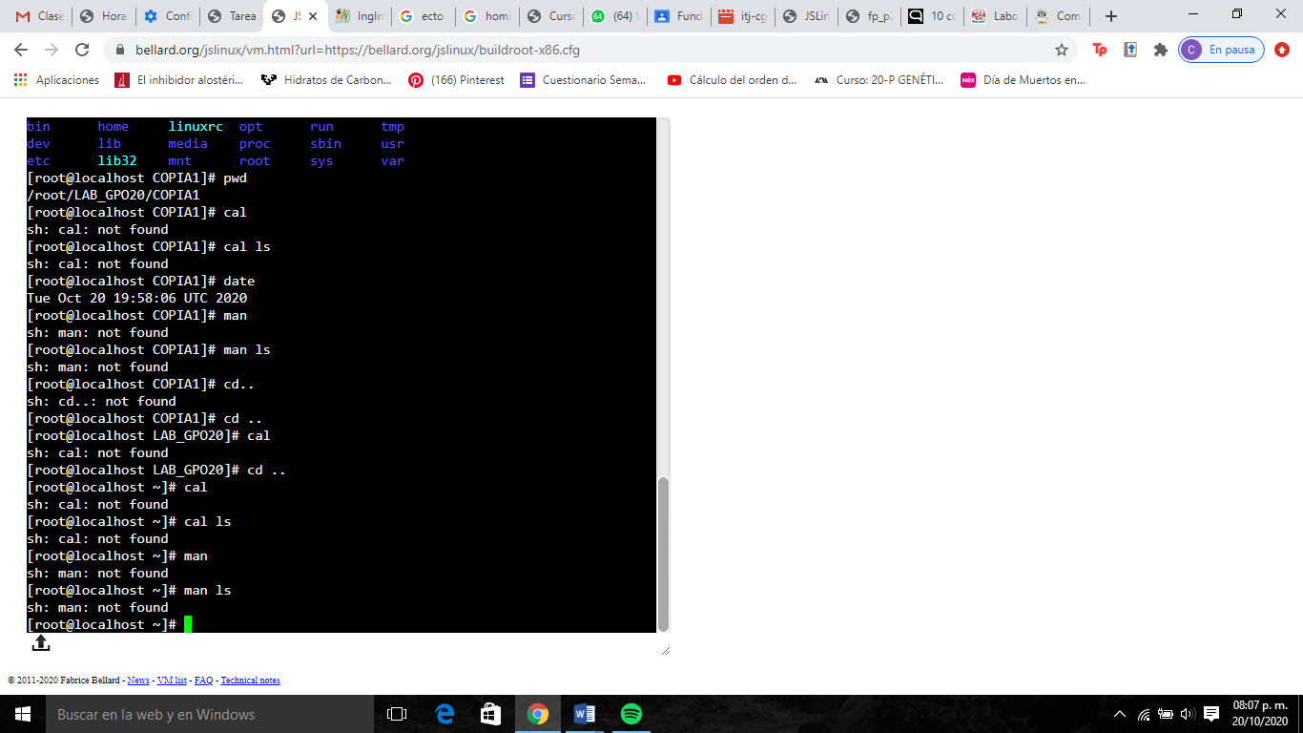Describe para que empleas el comando man.

No me apareció nada

Se utiliza para acceder a la documentación disponible de sus herramientas “páginas de manual”

**Conclusion:**

A lo largo de la práctica se nos presentó parte de la importancia de programas como Linux o Webmina, teniendo que son terminales base para el entendimiento básico de la programación. Con la práctica de comandos básicos como crear archivos, directorios, copiar o dese eliminar archivos, no dan una pequeña perspectiva de lo que si se podría hacer ente tipo de programas y con el paso del tiempo tendremos un mejor entendimiento de esto. Este tipo de conocimiento lo podemos poner me práctica para acciones simples en nuestros dispositivos en busca de una solución o simple práctica. Estos programas son una gran herramienta para los alumnos o a personas con este tema de interés, además de que es gratuito y facilita aún más el acceso.

**Conclusion:**

- Óscar Vicente Huguet Soriano, Sonia Doménech Gómez. Introducción a Linux. [Figura 1]. Consulta: Junio de 2015. Disponible en: http://mural.uv.es/oshuso/81_introduccin_a_linux.html

- Pablo Delgado. Integración de sistemas. Linux y su sistema gestor de ficheros (descripciones).[Figura 2]. Consulta agosto de 2016. Disponible en: http://todobytes.es/2014/09/integracion-de-sistemas-linux-y-su-sistema-gestor-deficheros-descripciones/